**LAPORAN UKK**

**UJIAN KOMPETENSI KEAHLIAN**

**Dalam Membuat Data Inventaris Barang**



Oleh :

**TRISSIA ADRIAN FITRI**

NISN: 0075631351

JURUSAN : PENGEMBANGAN PERANGKAT LUNAK DAN GAME

**DINAS PENDIDIKAN PROVINSI SUMATRA BARAT**

**SMK NEGERI 2 PADANG**

**JL. ANDALAS BARU NO. 5**

**2024/2025**

Kesimpulan Laporan UKK

1. Latar Belakang

Di era digital saat ini, kebutuhan akan sistem informasi yang terkomputerisasi semakin meningkat di berbagai bidang, termasuk dalam pengelolaan data inventaris barang. Banyak instansi, baik swasta maupun pemerintah, serta pelaku usaha seperti toko, gudang, atau koperasi, masih menggunakan metode manual dalam mencatat dan mengelola barang. Penggunaan pencatatan konvensional seperti buku tulis atau spreadsheet (Excel) memang masih umum dilakukan, namun metode ini memiliki banyak keterbatasan, seperti rentan terhadap kesalahan pencatatan, kesulitan dalam pencarian data, rawan kehilangan data, dan sulit untuk menghasilkan laporan secara cepat dan akurat.

Pengelolaan barang secara manual juga memakan waktu lebih lama dan berpotensi menyebabkan kerugian, terutama ketika stok barang tidak tercatat dengan baik. Misalnya, kekurangan stok atau kelebihan stok dapat terjadi karena tidak adanya sistem yang secara otomatis memantau jumlah barang masuk dan keluar. Selain itu, dalam skala operasional yang lebih besar, pencatatan manual juga menyulitkan dalam pengelompokan data berdasarkan kategori, tanggal masuk, lokasi, atau harga.

Melihat permasalahan tersebut, dibutuhkan sebuah sistem informasi yang mampu mengelola data barang secara sistematis, efisien, dan terintegrasi. Sistem ini harus mampu melakukan fungsi dasar seperti menambah, mengedit, dan menghapus data barang (CRUD), serta menyediakan validasi input untuk mencegah data yang tidak sesuai masuk ke dalam database. Tidak hanya itu, sistem juga harus menyediakan fitur untuk mengekspor data ke dalam format PDF agar memudahkan dalam pelaporan atau dokumentasi.

1. Tujuan

* Membantu pengguna dalam mencatat, mengelola, dan memantau data barang secara sistematis.
* Mengurangi kesalahan input dan duplikasi data melalui validasi sistem.
* Menyediakan fitur ekspor data untuk keperluan laporan dan dokumentasi.
* Menyederhanakan proses pemantauan stok barang berdasarkan kategori dan lokasi.

1. Fitur Utama

• **CRUD Barang**  
Tambah, edit, hapus, dan lihat data barang lengkap seperti nama, harga, tanggal masuk, kategori, stok, dan lokasi.

• **Manajemen Kategori**  
Pengguna dapat menambah dan menghapus kategori barang sesuai kebutuhan.

• **Validasi Input Otomatis**  
Sistem memverifikasi input agar tidak kosong, dan memastikan nilai stok dan harga tidak bernilai negatif atau nol.

• **Notifikasi dan Umpan Balik**  
Setiap aksi (tambah, hapus, edit) akan memunculkan pesan berhasil atau gagal sebagai informasi kepada pengguna.

• **Export ke PDF**  
Data kategori dapat di-export dalam format PDF secara langsung untuk kebutuhan cetak atau dokumentasi.

• **Desain Responsif dan User Friendly**  
Dengan bantuan Bootstrap, tampilan aplikasi rapi dan mudah diakses di berbagai perangkat.

1. Hasil Dari Input Data Barang

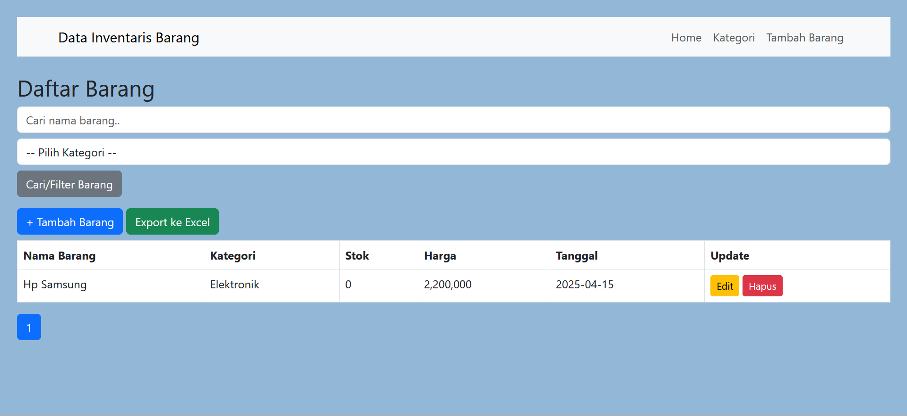

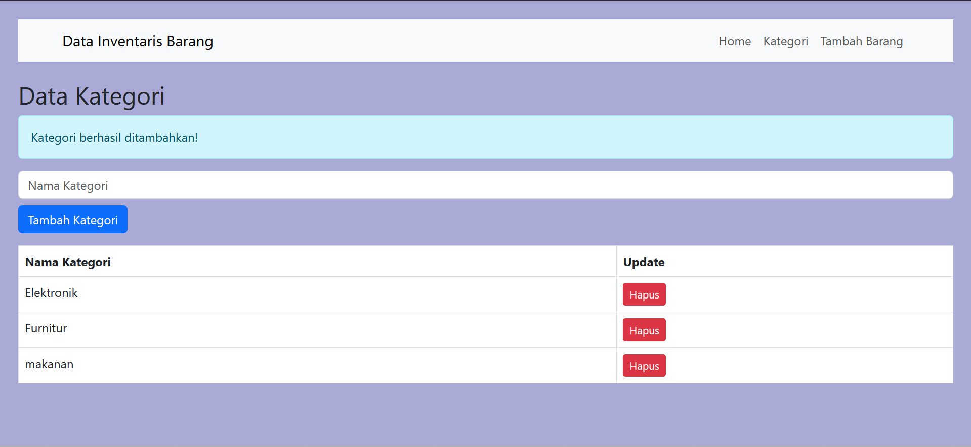

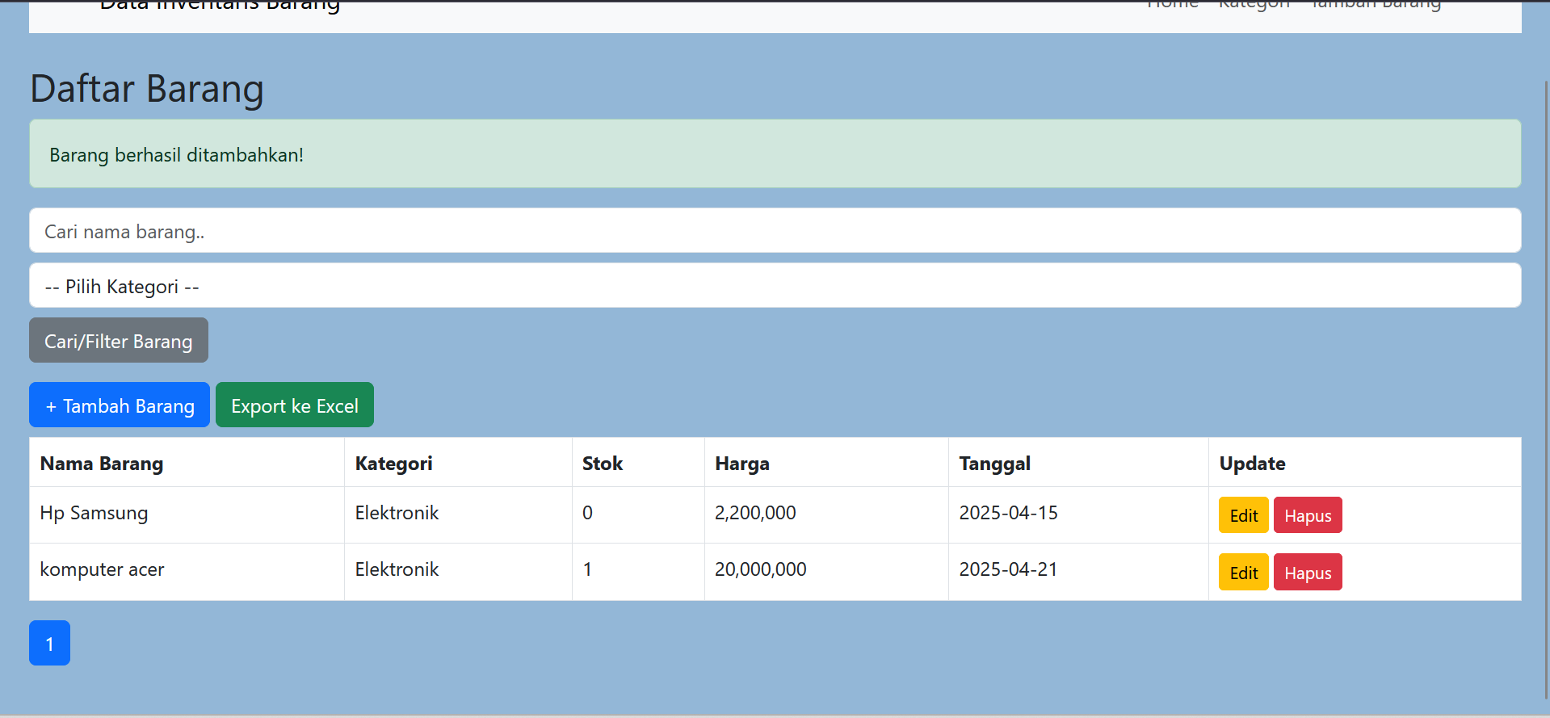

1. Kesimpulan Akhir

Pembuatan sistem inventaris barang membantu meningkatkan efisiensi dan akurasi dalam pengelolaan data inventaris. Dengan sistem ini, pencatatan, pelacakan, dan pemantauan barang menjadi lebih mudah, terstruktur, dan minim kesalahan. Selain itu, sistem ini juga mendukung pengambilan keputusan yang lebih tepat terkait pengadaan dan pemeliharaan barang. Aplikasi manajemen barang ini adalah sebuah sistem berbasis web yang dibangun menggunakan **PHP dan MySQLi** dengan dukungan **Bootstrap** untuk tampilan antarmuka. Aplikasi ini dirancang untuk membantu pengguna dalam **mengelola data inventaris barang secara efisien**, mulai dari **kategori hingga data barang**, lengkap dengan fitur **validasi dan export Excel**